1. 第一题

输入5 5 56

输出结果：



先将英尺换算至英寸加到英寸上

然后用换算的体重除以用英寸换算的米数的平方得到BMI

1. 第二题

输入：5315321

输出结果：

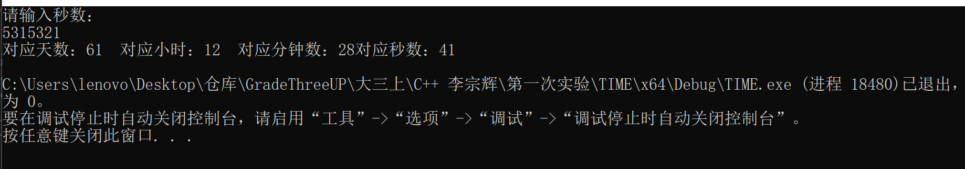

用常量定义秒数关于分钟、小时、天数的转换值，然后分别计算天数、分钟、小时、秒数的值，分钟数由秒数的值减去天数乘以换算单位以此类推，最后得到结果。

1. 第三题

输入 12.4

输出结果：

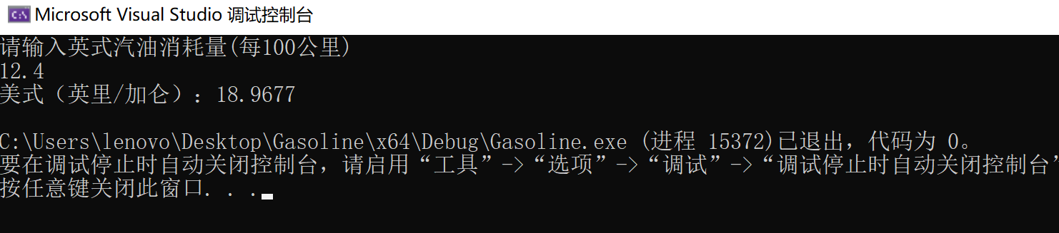

用常量定义转换单位，然后用输入公里数进行倒数，然后单位换算得出最后答案